Национальный Исследовательский Университет ИТМО
Факультет Программной Инженерии и Компьютерной техники
Лабораторная работа №3
Базы данных
Вариант №102326

Выполнил:
Башлачёв А.П.
Группа P3131
Проверил:
Харитонова А.Е.

Санкт-Петербург 2026

Оглавление
Задание 3
Задание 1 3
Задание 2-3 4
Задание 4 6
Задание 5 6
Задание 6 6
Вывод 7

Задание

Задание 1
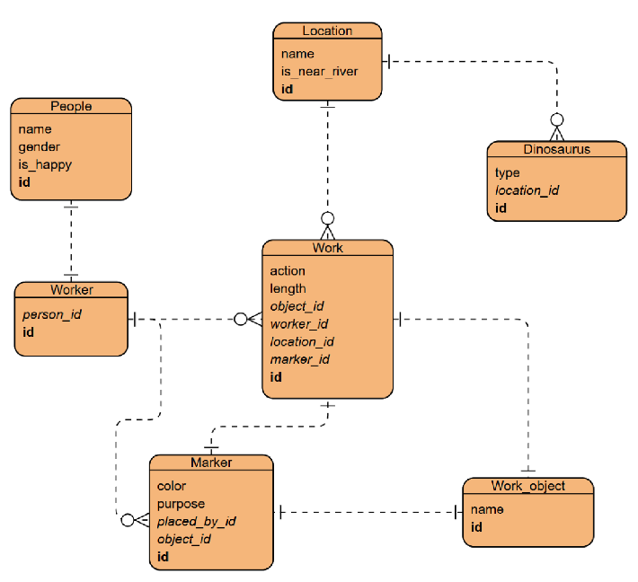
Опишите функциональные зависимости для отношений полученной схемы (минимальное множество);
People
Id → name, gender, is_happy
Worker
Id → person_id
Location
Id → name, is_near_river
Dinosaurus
Id → type, location_id
Work_object
Id → name
Marker
Id → color, purpose, placed_by_id, object_id
Work
Id → action, length, object_id, worker_id, location_id, marker_id

Задание 2-3
Приведите отношения в 3NF (как минимум). Постройте схему на основе NF.
1 NF:
В таблице нет дублирующихся строк +
В каждой ячейке хранится атомарное значение +
2 NF:
Каждый столбец зависит от всего первичного ключа +
3 NF:
В таблицах отсутствует транзитивная зависимость (неключевые столбцы не должны зависеть от других неключевых столбцов).
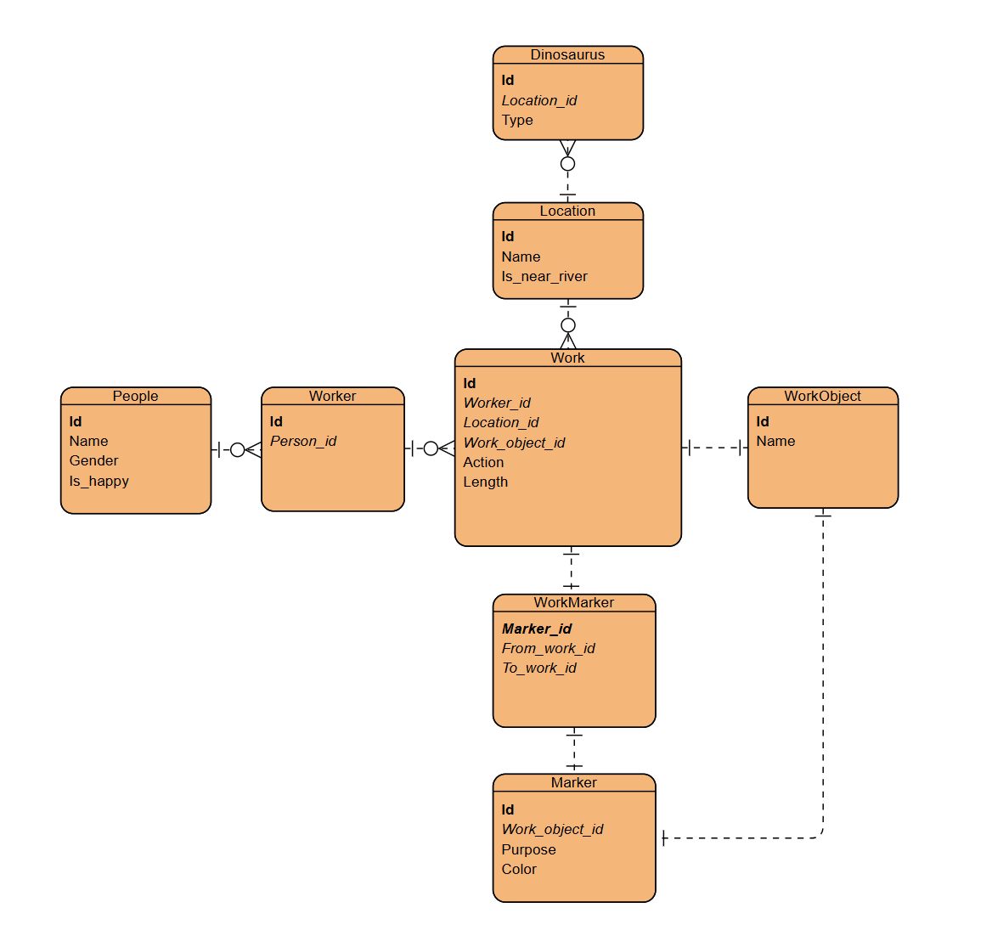
Здесь была проблема, поскольку была зависимость Work.Id → marker_id → object_id, и атрибуты Marker зависели от object_id. Для решения проблемы и конкретизации выделим отношение между маркером и работой в отдельную сущность WorkMarker, куда вынесем marker_id из work, а ключом сделаем marker_id, а также уберем прямую связь между worker и marker, оставив только через workObject.
People:
Id → Name, Gender, Is_happy
Worker:
Id → Person_id
Dinosaurs:
Id → Location_id, Type
Location:
Id → Name, Is_near_river
WorkObject:
Id → Name
Work:
Id → Worker_id, Location_id, Work_object_id, Action, Length
Marker:
Id → Work_object_id, Purpose, Color
WorkMarker:
Marker_id → From_work_id, To_work_id

Задание 4
BCNF:
Из каждого составного ключа нельзя откинуть часть, при этом однозначно получить какой - либо атрибут.
Отношение находится в BCNF, так как уже находится в 3NF и отсутствуют составные ключи.

Задание 5
Денормализация:
Можно убрать таблицу WorkMarker, занеся данные в Marker. Так мы избавимся от одного join, но появится необходимость добавлять работу в правильном порядке.

Задание 6
Реализовать триггер.
Моя идея - триггер для того, чтобы маркер при добавлении не мог указывать сам на себя.
CREATE OR REPLACE FUNCTION prevent_self_marker()
RETURNS trigger AS $$
BEGIN
IF NEW.from_work_id = NEW.to_work_id THEN
RAISE EXCEPTION 'Marker cannot link work to itself';
END IF;
RETURN NEW;
END;
$$ LANGUAGE plpgsql;

CREATE TRIGGER trg_prevent_self_marker
BEFORE INSERT OR UPDATE ON work_marker
FOR EACH ROW
EXECUTE FUNCTION prevent_self_marker();

Вывод
При выполнении лабораторной работы я познакомился с понятиями нормализации, денормализации и декомпозиции, а так же с условиями 1NF - BCNF, ознакомился с понятием триггера и написал простой триггер.

